**ESCUELA NORMAL DE EDUCACION PREESCOLAR**

**LICENCIATURA EN EDUCACION PREESCOLAR**

**CICLO 2020-2021**



**CURSO: CREACIÓN LITERARIA**

**DOCENTE: SILVIA BANDA SERVIN**

**ACTIVIDAD:**

**LA LITERATURA INFANTIL DESARROLLA LA FUNCIÓN IMAGINATIVA DEL LENGUAJE**

**ALUMNA: PAULINA FLORES DÁVILA**

**NUM. DE LISTA: 4**

**FECHA: 12 DE MARZO DEL 2021 SALTILLO, COAHUILA**

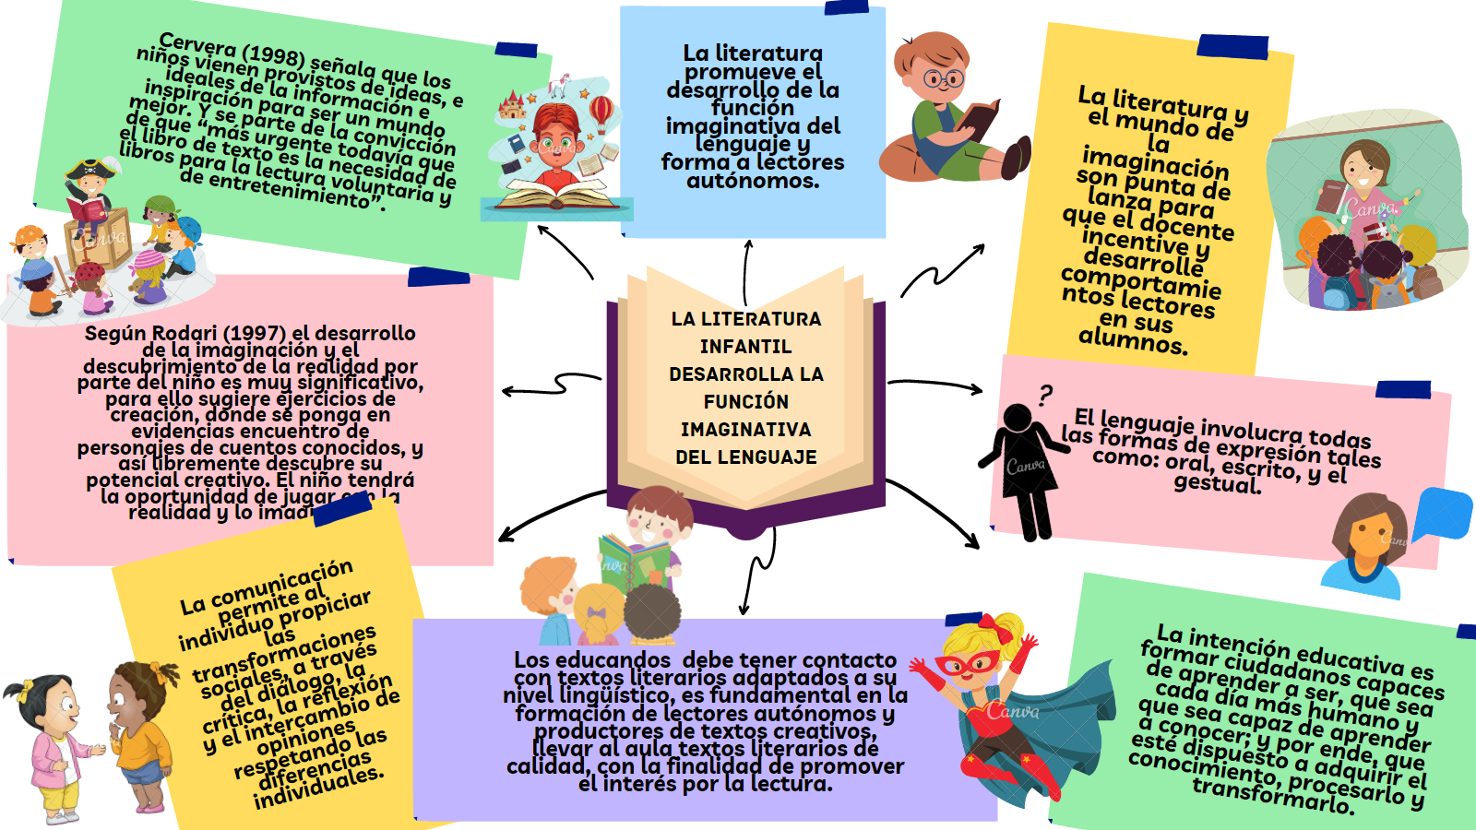

**CONCLUSIONES**

Retomando el semestre anterior del curso literatura infantil pude recordar algunas ideas y compararlas con este articulo.

El docente toma un papel muy importante en esta función ya que somos modelos y los alunos aprenden imitando nuestras acciones. Es importante ofrecer textos que sean acordes a su nivel linguistivo y llamativos para los alumnos, que tengas facil acceso a estos y asi ir promviendo el gusto por la literatura.

Uno de los objetivos educativos es formar ciudadanos capaces de aprender a ser, que sea cada día más humano y que sea capaz de aprender a conocer; y por ende, que esté dispuesto a adquirir el conocimiento, procesarlo y transformarlo; y asi buscar soluciones a cualquier problema que se le presente haciendo uso del dialogo.

La comunicación permite al individuo propiciar las transformaciones sociales, a través del diálogo, la crítica, la reflexión y el intercambio de opiniones respetando las diferencias individuales. La literatura ayuda a que el educando tenga un lenguaje más amplio que se incremente su confianza y seguridad al expresarse en diversas situaciones.

Debemos buscar estrategias como bibliotecas o espacios adecuados para incentivar el gusto de la lectura a los alumnos y no solo como algo educativo si no como un estilo de vida divertido y atractivo.